소명 분류 관리
소명 목록 화면에서 소명 분류 관리 버튼을 누르면 소명 분류 관리 페이지로 들어갑니다. 소명 생성 시 여기 있는 분류를 사용할 수 있습니다.
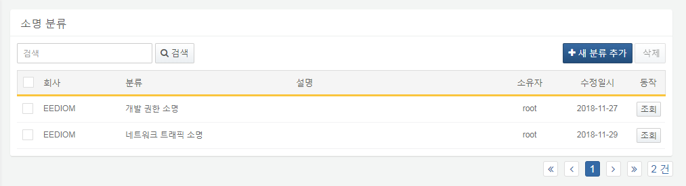
새 분류 추가 버튼으로 새로운 소명 분류를 생성합니다.
조회 버튼을 누르면 해당 분류를 조회 및 수정할 수 있습니다.
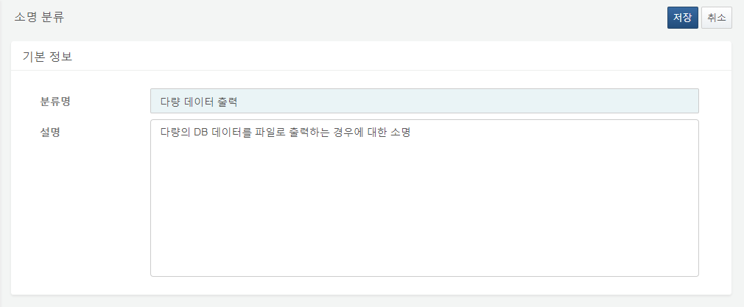
삭제할 분류를 체크한 후 삭제 버튼을 누르면 해당 분류를 삭제합니다. 해당 분류의 소명이 존재하면 삭제할 수 없습니다.
